**Педагогические секреты от Ольги Васильевны.**

В современном образовании истинный педагог всегда находится в поиске решения творческих заданий во всех видах речевой деятельности ( аудировании, говорении, чтении и письме), особенно, при изучении иностранных языков. Аудирование и говорение относятся к устной форме общения, в то время как чтение и письмо – к письменной. Каждый вид речевой деятельности всегда состоит из определенных сложностей. В данном рассказе – эссе разберем несколько секретов для успешного изучения иностранного языка.

Аудирование – это вид речевой деятельности, в котором происходит процесс от восприятия формы к осмыслению. При обучении аудированию я всегда придумываю различные задания и фонетические упражнения для учащихся. Никому не секрет, что учащимся всегда нравится, когда преподаватель просит ученика побыть учителем и произнести слова правильно, так как остальные ученики будут повторять за ним. Это формирует определенную ответственность перед остальными учениками. Это можно увидеть по выразительности лица, глаз и тела. В этот момент ученик – «учитель» становится серьезным и сдержанным.

Не менее интересным является задание, в котором учащимся предлагается услышать среди правильного произношения слов ошибочное. Учащиеся получают карточку со словами одинаковыми в написании, но отличительными в произношении. При тренировке дифтонга **[ɪɘ]** я произношу слова, а учащиеся должны зачеркнуть те слова, в которых они не услышали данный звук. Затем я прошу произнести слова, в которых есть звук **[ɪɘ]**.

|  |
| --- |
| Beard, dear, here, ~~meat~~, fear, ~~bread~~, deer, ~~head~~, hear, ~~heard~~, leer |

Обучая устному вербальному общению, стоить отметить, что говорение – очень сложный вид речевой деятельности, так как в процессе говорения, в отличие от аудирования, происходит переход от осмысления к восприятию формы устного общения. В основе говорения используются ранее изученные лексические единицы языка, необходимые для коммуникации между учащимися. Для отработки и систематизации изученных лексических единиц учащимся предлагается составить специальные вопросы (общие вопросы не подходят, так как они предполагают ответ да или нет) по модулю, который они изучают. В последующем данные вопросы используются учеником в интервью с другими говорящим. Для полной картины понимания говорящих в той или иной ситуации учащиеся записывают видео. Данный процесс помогает учащимся развивать коммуникативное общение, формировать умение формулировать вопрос-ответ и работать в команде.

Представим, что в 11 классе тема урока «Космос». В таком широком диапазоне можно составить огромное количество специальных вопросов:

1. What is cosmos / space?
2. What can you see into cosmos/space?
3. What planets do you know?
4. Which planet do you think is the most unusual?
5. Which planet do you think is the most interesting?

Выполнение данного задания предполагает вовлечение в процесс общения всех говорящих.

При обучении чтению, всегда нужно помнить, что в данном процессе происходит смысловая обработка текста учащимися с последующим извлечением необходимой информации. Главное для меня, как учителя, определить, с какой целью учащиеся работают с данным текстом:

* ознакомление с общим содержанием данного текста;
* выборочное ознакомление с текстом;
* подробное изучение текста.

Приведу пример, используя линию учебников “Spotlight 5”, английский язык под ред. Ю.Е.Ваулиной, Д.Дули и др. Во втором модуле учащиеся изучают тему «Я люблю марки». На начальном этапе знакомство с текстом начинается с аудирования. Затем учащиеся читают текст и переводят. В данном процессе происходит подробное изучение текста. Но не всегда чтение и перевод является продуктивным видом деятельности. Поэтому будет намного интереснее, если на уроке будет происходить ознакомление с общим содержанием текста с извлечением информации для последующей трансформации.



На интерактивный экран выводится несколько вариантов коллекционирования. Например, Sam/ 12 years old/ Scotland/ coin collection/ 125 coins in the album/ from Russia, Africa, South America. С помощью подстановки получается такой вариант ответа:

Hi, my name's Sam. I'm 12 years old and I'm from Scotland. I've got a great coin collection. My album has got 125 coins in it. My coins are from Russia, Africa and South America. I like my coins because they are nice. I'm proud my collection. Coin collecting is easy and fun. It makes me happy.

Учащиеся выбирают тот вариант, который для них наиболее приемлем, изменяют информацию и читают.…Читают?! На это уйдет много времени, а продолжительность урока всего лишь 45 минут. Я предлагаю учащимся записать аудиозапись того текста, который они подготовили. В данном случае нужно акцентировать внимание учащихся на то, что им необходимо прочитать подготовленный текст несколько раз, прежде чем отправить аудиозапись. Таким образов, у меня на это уходит меньше времени, но я смогу проверить выполнение данного задания всеми учащимися.

Завершающим процессом обучения иностранному языку, которое мне импонирует больше всего, это письмо. В данном виде речевой деятельности у учащихся формируется развитие умения формулировать собственное мнение на поставленные вопросы. На доске я пишу свой адрес электронной почты и три вопроса, которые должны быть раскрыты в личном электронном письме. Несомненно, что это самый продуктивный способ написания электронного письма, так как сегодняшнее поколение использует гаджеты 25 часов в сутки. Шучу, 26 часов. Этот способ позволяет сохранить написанные электронные письма, учителю можно использовать их в будущем для подготовки к ОГЭ и ЕГЭ и для .

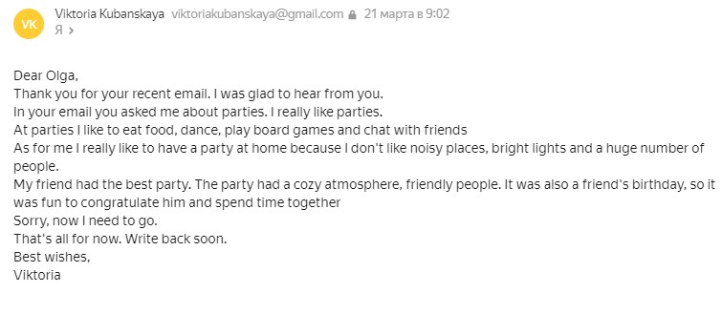

На этом мой рассказ–эссе подходит к завершению, но это завершение – начало поиска новых идей и вдохновений. Надеюсь мои идеи помогут Вам в обучении иностранным языкам. Всем удачи!!!